Datum: 28.02.2025

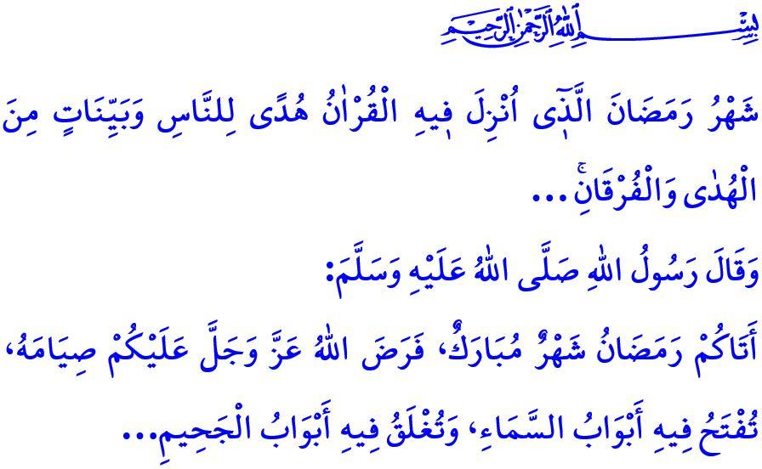BEİM EİNTRİTT İN DİE ZEİT DER BARMHERZİGKEİT UND VERGEBUNG

Verehrte Muslime!

Frohe Botschaft für uns alle, Lob und Dank sei unserem Herrn. Der Halbmond des gesegneten Ramadan wird erneut über uns aufgehen. Mit dem ersten Tarawih-Gebet, das wir heute Abend verrichten werden, werden wir, so Allah will, die Zeit der Barmherzigkeit und Vergebung willkommen heißen. Tarawih ist ein Gebet, das unser geliebter Prophet (s.a.s) selbst verrichtet und geleitet hat und das er seiner Gemeinschaft ans Herz gelegt hat. Es wird seit der Zeit der ehrenwerten Gefährten in der heutigen Form praktiziert und gehört zur Sunnah. Das Tarawih-Gebet ist eine besondere Form der Anbetung, die unsere erschöpften Seelen beruhigt, unsere bedrückten Herzen erleichtert und eine Gelegenheit zur Vergebung unserer Sünden darstellt. Der Gesandte Allahs (s.a.s) sagte: “Wer das Tarawih-Gebet im Glauben und in der Erwartung der Belohnung von Allah verrichtet, dem werden seine vergangenen Sünden vergeben.”

Liebe Gläubige!

Heute Nacht werden wir, so Allah will, zum Sahur aufstehen, dem gesegneten Mahl des Ramadan. Die Zeit des Sahur ist zugleich die Zeit des Tahajjud-Gebets. Es ist eine Zeit des Bittgebets und der Demut, der Reue und der Vergebung. Zum Sahur aufzustehen bedeutet, dem Erwachen der Schöpfung beizuwohnen. Es bedeutet, den Schlaf hinter sich zu lassen, die Achtlosigkeit abzulegen und durch die materiellen und spirituellen Gaben unseres Herrn zu neuem Leben zu erwachen. Der Gesandte Allahs (s.a.s) sagte: فَإِنَّ فِى السُّحُورِ بَرَكَةً “Im Sahoor liegt Segen” Selbst wenn es nur ein Schluck Wasser ist, hat er uns gebeten, das Sahur zu halten. Er hat die frohe Botschaft überbracht, dass Allah Barmherzigkeit für diejenigen haben wird, die zum Sahur aufstehen, und dass die Engel für sie im Gebet bitten werden.

Werte Muslime!

Ramazan ist der Monat des Fastens. Unser Prophet (s.a.s) sagte: “Der gesegnete Monat Ramadan ist gekommen. Der erhabene Allah hat das Fasten in diesem Monat zur Pflicht gemacht. In diesem Monat werden die Tore des Paradieses geöffnet und die Tore der Hölle geschlossen...” Jeder erwachsene, vernünftige und gesunde Muslim, der keine gültige Entschuldigung wie Krankheit oder Reise hat, ist im Ramadan zum Fasten verpflichtet. Ein Fasten, das im Einklang mit seinen Säulen, Bedingungen und Regeln durchgeführt wird, stärkt unseren Willen, befreit unser Herz von Egoismus und Gier. Es reinigt unsere Hände vor Haram, unsere Zunge vor Verleumdung und Lügen, unsere Anbetungen von Heuchelei und unser Herz von Sünden. Es entfernt uns von der Hölle und führt uns näher zum Paradies.

Wertvolle Gläubige!

Ramazan ist der Monat des Qur'ans. Unser erhabener Herr sagt:, “Ramadan ist der Monat, in dem der Qur'an als ein Leitfaden für die Menschen und als klare Beweise zur Unterscheidung zwischen Recht und Unrecht herabgesandt wurde.” Lasst uns also in diesem gesegneten Monat, der durch den Qur'an, das Buch, das den Ramadan zum Sultan der elf Monate macht, geweiht ist, viel lesen, über seine Bedeutung nachdenken und uns noch mehr bemühen, seine Gebote in unser Leben umzusetzen. Lasst uns unseren Kindern den Qur'an, das Fasten, das Gebet und die Moschee näherbringen. Lasst uns die Kinder, die zu unseren Moscheen kommen, nicht verletzen, sondern sie mit einem Lächeln und freundlichen Worten in unsere Gemeinschaft einbeziehen, damit das Gebet in Ruhe und Besinnung verrichtet werden kann. Lasst uns sie nicht von der Barmherzigkeit, dem Segen, der Freude und der Begeisterung des Ramadan fernhalten.

Liebe Muslime!

Ramadan ist der Monat, in dem wir unsere Verantwortung gegenüber unserem Herrn, uns selbst, unserer Familie, unserer Umgebung und den Menschen ein weiteres Mal überdenken. Lasst uns daher unser Herz, unser Zuhause, unsere Arbeitsplätze, unsere Straßen, Dörfer, Stadtteile und Städte auf den Monat Ramadan vorbereiten. Vom Essen und Trinken über Kleidung und Einkaufen bis hin zu den Beziehungen innerhalb der Familie und zur Nachbarschaft sollten wir in jedem Bereich unseres Lebens die Gebote und Verbote des Islams anwenden. Verschwenden wir keine Zeit mit Vergnügungen, die nicht zu unserer Religion und Zivilisation gehören und nicht im Einklang mit dem Geist des Ramadans stehen. Lasst uns darauf achten, unsere Gebete pünktlich zu verrichten und unsere Zeit entsprechend den Gebetszeiten zu planen. Lasst uns keine luxuriösen und verschwenderischen Iftar-Tafeln aufstellen, in denen die Bedürftigen vergessen werden. Lasst uns den Schwachen, Armen, Waisen und Bedürftigen beistehen und unsere Iftar-Tafeln mit den Bedürftigen teilen. Lasst uns den Fastenmonat nicht dazu benutzen, um zuhause, bei der Arbeit oder im Verkehr Konflikte zu verursachen, und keine Unruhe stiften. Lasst uns keine Wucherpreise verlangen und dadurch andere Menschen ausnutzen. Lasst uns unsere Tische nicht mit Produkten von Unternehmen decken, die den Muslimen Unrecht tun.


In diesem Zusammenhang bitte ich meinen erhabenen Herrn, dass der gesegnete Monat Ramadan, insbesondere für unsere edle Nation, die islamische Welt und die gesamte Menschheit, zum Wohl gereiche.

İbn Hanbel, VI, 267; Buhari, İ’tisam, 3.
Muvatta’, Ramadhan, 2; Tirmidhi, Savm, 81.
Buhari, Salatü’t-taraweeh, 1.
Buhari, Savm, 20.
İbn Hanbel, III, 44.
Nesai, Siyam, 5.
Bakara, 2/185. Generaldirektion für Religiöse Dienste

